GEOMÒBIL : INTEGRACIÓN Y EXPERIENCIAS DE LIDAR TERRESTRE EN LB-MMS.

A.Serra, A.Baron, E.Bosch , R.Alamus, W.Kornus, A. Ruiz, J.Talaya.
Institut Cartogràfic de Catalunya
Parc de Montjuïc
08038 Barcelona.

Palabras Clave: LIDAR Terrestre, Orientación, Sincronismo, Integración, Captura Láser.

Resumen

Land Based - Mobile Mapping Systems (LB-MMS) es la técnica de captura de información cartográfica, como señales de tránsito, ejes de carreteras y distintos elementos del terreno, desde un vehículo móvil. Con el proyecto GEOMÒBIL el Institut Cartogràfic de Catalunya (ICC) ha desarrollado su propio sistema de Mobile Mapping que fue presentado en la quinta edición de la Setmana Geomàtica. En este artículo se mostrará la integración de un láser terrestre al sistema GEOMÒBIL, la sincronización con el sistema de posicionamiento y los resultados obtenidos en diversas campañas de pruebas realizadas en entornos urbanos, viales y rurales. Se evaluaran las potenciales aplicaciones resultantes del proceso de los datos del LIDAR como las que resultan de la sinergias que se puedan obtener de combinar estos datos con los sensores de imagen existentes en el GEOMÒBIL.

Introducción

En los últimos años se ha generalizado el uso de láseres escáner o LIDAR terrestre para el modelado 3D. Estos sistemas proporcionan medidas directas de la nube de puntos iluminada por el láser. Una láser escáner terrestre generalmente recoge los datos midiendo una escena completa mientras el sensor permanece estático. Por tanto, la escena puede ser georeferenciada observando un mínimo de 3 puntos de campo en de la imagen del láser escáner. Una vez la escena está orientada se pueden dar coordenadas absolutas a todos los puntos de la escena láser. Para mejorar la productividad, el ICC decidió orientar directamente las escenas láser escáner integrándolo junto a un sistema de orientación GPS / IMU (unidad de medida inercial) en el vehículo del sistema GEOMÒBIL para conseguir operar el láser mientras el vehículo se mueve.

Desde los 90 se ha extendido la integración de láseres escáner en aviones con orientación mediante GPS / IMU consiguiendo buenos resultados y explotaciones rentables de la técnica LIDAR aérea. Sin embargo, los láseres terrestres no han seguido el mismo camino y no ha sido habitual su uso con orientación directa mediante un sistema GPS / IMU [5].

La integración de un láser terrestre con sensores GPS / IMU se ha desarrollado en el marco del proyecto GEOMÒBIL [6], el sistema de cartografía móvil terrestre del ICC.

GEOMÒBIL

En la 5ª Semana Geomática se presentó la primera fase del sistema LB-MMS desarrollado por el ICC, el sistema GEOMÒBIL [1]. Este proyecto integra en una furgoneta los equipos y sensores necesarios para la adquisición de datos de interés cartográfico.

En la primera fase, el GEOMÒBIL integraba dos cámaras CCD para la captura de pares estereoscópicos de imágenes digitales y todo el equipamiento requerido para la orientación directa de las imágenes recogidas. Según cada funcionalidad del sistema, se dividió en diferentes subsistemas: orientación, plataforma de integración, sensor imagen, adquisición imagen, sincronización, almacenamiento, alimentación y climatización.

EL GEOMÒBIL es un sistema modular y fácilmente ampliable con nuevos sensores. Dispone de espacio para la instalación de otros sensores y dispositivos asociados, además de tener hasta 16 entradas para señales de sincronización.

Integración LIDAR terrestre en el GEOMÒBIL

Se ha instalado un LIDAR Terrestre Riegl LMS-Z210 en el GEOMÒBIL como un sensor más del sistema en la parte trasera de la plataforma de integración externa. El láser se fija la montura r (ver figura 1) y esta, a la vez, a la plataforma de integración. La plataforma de integración dota al GEOMÒBIL de una estructura rígida para la instalación de sensores que permite la correcta transferencia del marco de referencia del subsistema de orientación a cada subsistema sensor [3].
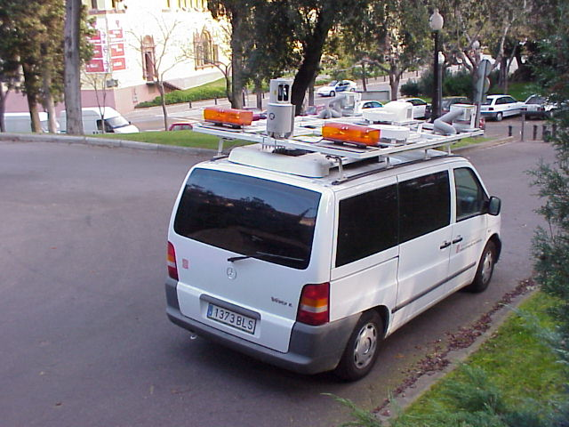
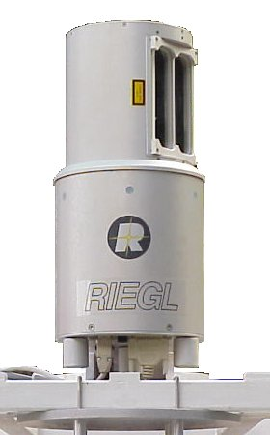
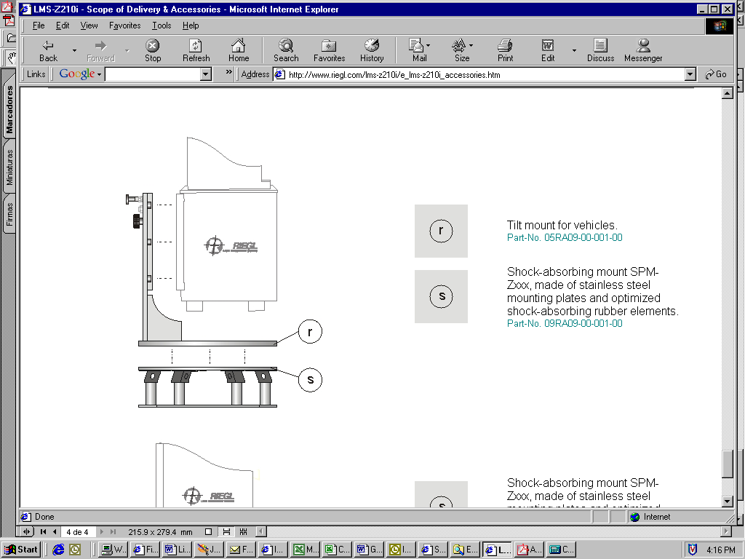

- LIDAR Terrestre Riegl LMS-Z210. Instalación del LIDAR Terrestre en el GEOMÒBIL. Sujeción del LIDAR Terrestre al vehículo mediante la montura r. (cortesía de Riegl LMS GmBH).

Adquisición

El Riegl LMS-Z210 es capaz de recoger hasta 10000 puntos por segundo. Para cada punto, se mide la distancia, el valor de la intensidad y el color en codificación RGB. El alcance de la medida de puntos va de 2 metros a los 150 metros (para objetos con índice de reflexión ρ≥10%) y 350 metros (para objetos con ρ≥50%). El software utilizado para la configuración y adquisición del láser es el suministrado por el fabricante, el 3D-RiSCAN.

El láser tiene un espejo rotatorio que permite la adquisición de perfiles verticales con una apertura angular total de 80º (ángulo Φ). Un servomotor rota todo el láser horizontalmente, con un recorrido angular hasta 333º (ángulo φ) (ver figura 2). Cada punto se referencia con coordenadas esféricas respecto al sistema de referencia definido por el láser, denotando r como la distancia medida, Φ el ángulo de rotación en vertical y φ en horizontal. Estas coordenadas se transforman a coordenadas absolutas en sistema de referencia oficial (UTM-ED50) utilizando los valores de orientación proporcionados por el sistema GPS/IMU e información adicional de parámetros de calibración [5].
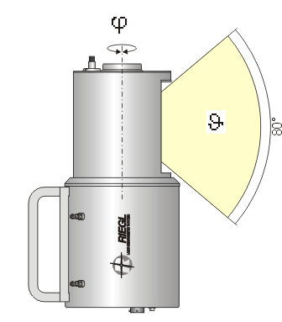
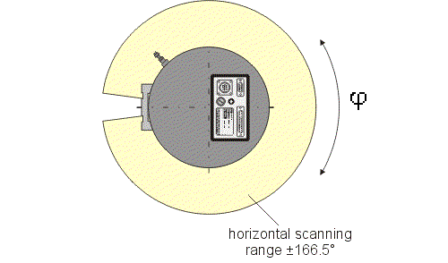

- Marco de referencia con coordenadas esféricas del láser Terrestre (courtesy of Riegl LMS GmbH)

Sincronización

El láser sincroniza el inicio de cada línea con el tiempo de reloj interno. La frecuencia de reloj es de 100 KHz por lo que la resolución temporal es de 10 μs. El codificador temporal es de 3 bytes, por lo que el rango de tiempo va de 0 a 167.77216 segundos y cada vez que se alcanza el máximo se reinicia el contador de tiempo a 0. Para poder realizar tareas de sincronización de los datos con otra referencia temporal, el láser dispone de una entrada de eventos externos TTL que resetea el contador de tiempo a 0 cada vez que recibe un flanco de subida de un pulso TTL.

En el PC de control del sistema GEOMÒBIL se ha instalado un dispositivo Counter/Timer que genera pulsos TTL. Se ha programado un software específico que controla dicha tarjeta y hace que genere un tren de pulsos con un periodo pseudo-aleatorio (periodo mínimo de 1 segundo), que denominamos señal PR_Event. La señal PR_Event se conecta a la entrada de eventos del láser y a una de las entradas de la tarjeta de sincronización del sistema GEOMÒBIL para su marcación en tiempo absoluto GPS.

Los datos del láser se almacenan en ficheros según el modo de captura, que será descrito más adelante en este documento, en formato 3dd en el caso estático o log en el caso dinámico. Los ficheros se ubican en el disco del PC de control de láser. Además, en el PC de control del GEOMÒBIL se almacenan las marcas de tiempo de los resets de reloj del láser (evt.txt) y en el PC de control del sistema GPS/IMU se almacena toda la información GPS del sistema GEOMÒBIL para la posterior orientación de los sensores (ver figura 3).
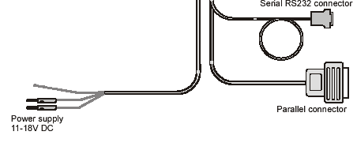
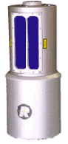
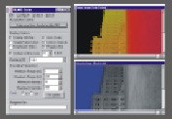
*.3dd
*.log
evt.txt
PC CONTROL GPS/IMU
12 VDC
F. Alim.

PC CONTROL
GEOMÓBIL
PR_Event
Control
12 VDC
Datos

- Esquema adquisición y sincronización del Riegl LMS-Z210 en el GEOMÒBIL

En post-proceso (ver figura 4), se sincronizan los tiempos internos del láser con el sistema de tiempo GPS comparando los tiempos de los resets pseudo-aleatorios del reloj interno con los tiempos GPS almacenados de estos resets en el sistema de sincronización. Conociendo el tiempo GPS del inicio de cada línea, se calcula el tiempo GPS de cada punto láser añadiendo el periodo de repetición del láser al tiempo del punto láser anterior.
Punto Láser Posición GPS
...
D=meas#+line# * (meas/line):
X_{GPS}[m] Y_{GPS} [m] Z_{GPS} [m]
I cl_8_R cl_8_G
...
Reset Tiempo GPS
Sincronización en post-proceso
*.3dd
*.log
evt.txt
*.3dd
Procesado de los datos láser
Línea Tiempo
... ...
i 9.982340
i+1 0.008140
... ...
Entre la línea i y i+1 se ha producido un reset de reloj. Tiempo inicializado a 0.000000
Datos Láser ASCII
D X[m] Y[m] Z[m] I cl_8_R cl_8_G cl_8_B
GPS Info

- Post-procesado de los datos recogidos por el LIDAR terrestre

Calibración

El subsistema de orientación del GEOMÒBIL permite la transformación de las coordenadas de cada punto láser a un sistema de referencia cartográfica. Esta transformación depende de las observaciones GPS/IMU y de un offset y una matriz de desalineamiento que resultan de la calibración del láser.

Para obtener los parámetros de calibración del láser, se identifican una serie de puntos en un entorno con material reflectante (ver figura 5), se capturan una serie de escenas con el láser instalado en el GEOMÒBIL y el vehículo parado; mientras los sensores GPS/IMU recogen también los datos de orientación del sistema. Se procesan los puntos láser obtenidos en la toma de calibración, se realiza un ajuste de dichos puntos y se calcula el offset y la matriz de transferencia de la orientación [5].
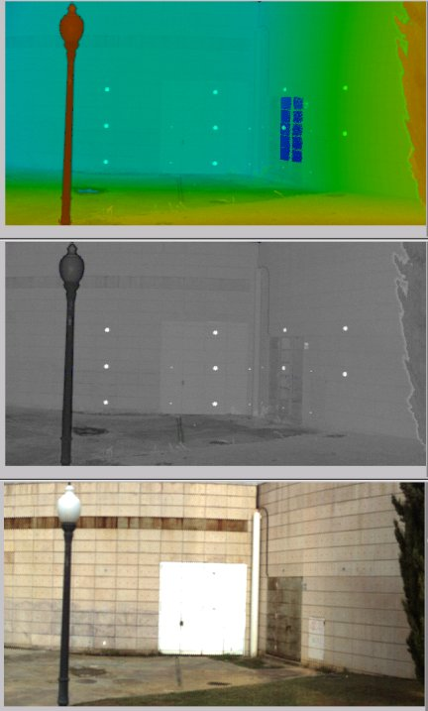

- Escena de calibración. Imagen combinación de la intensidad y la distancia, imagen intensidad y imagen RGB. (Los puntos de calibración son fácilmente identificables en la imagen intensidad).

Modos de captura

En función de si el vehículo que integra el GEOMÒBIL está parado o en movimiento, se definen dos modos de captura de datos con el LIDAR terrestre (ver figura 6):

- Modo estático: Con el vehículo parado, el láser toma datos realizando un barrido vertical mediante el espejo rotatorio, mientras un servomotor rota todo el láser horizontalmente. Aplicaciones:
  - Modelos 3D de escenas (ver figura 7)

- Modo dinámico: Con el vehículo en marcha, el láser toma datos realizando únicamente un barrido vertical. El láser queda fijado en un sentido que va desde vertical hasta completamente horizontal. Aplicaciones:
  - Modelos 3D urbanos (ver figura 7)
  - Perfiles de calzadas
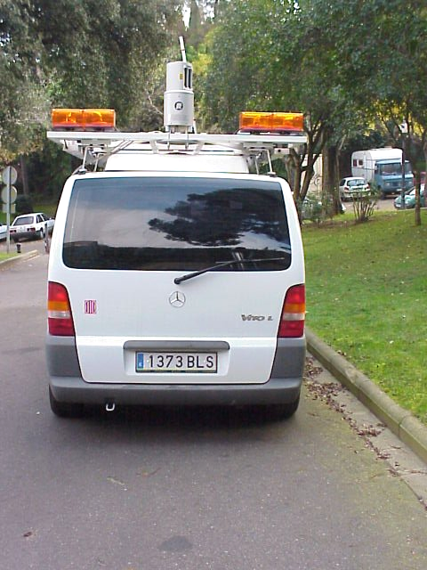
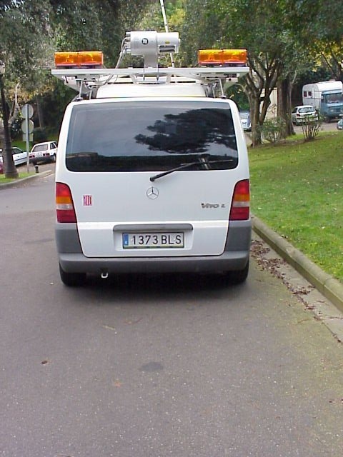
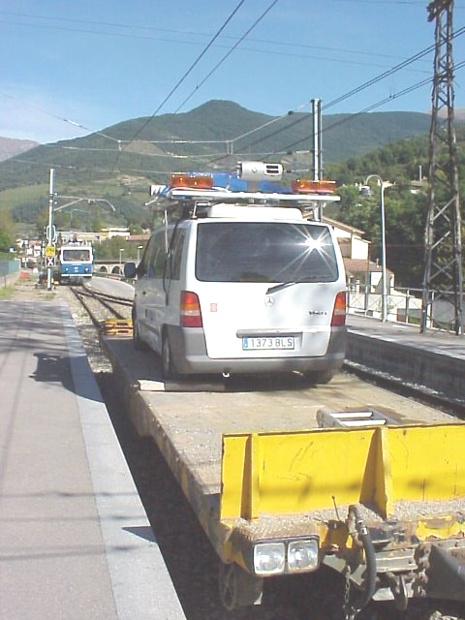
  - Perfiles de elementos singulares: catenarias de tren, cables eléctricos, etc.
a
b
c
d

- a) Modo estático, Modelo 3D de una escena. b) Modo dinámico, láser posición vertical observando la parte derecha del vehículo (modelos 3D urbanos, perfiles de elementos singulares como cables eléctricos, etc.). c) Modo dinámico, láser posición horizontal observando el suelo (perfiles de calzadas). d) Modo dinámico, láser posición horizontal observando el cielo (perfiles de elementos singulares como catenaria, etc.)

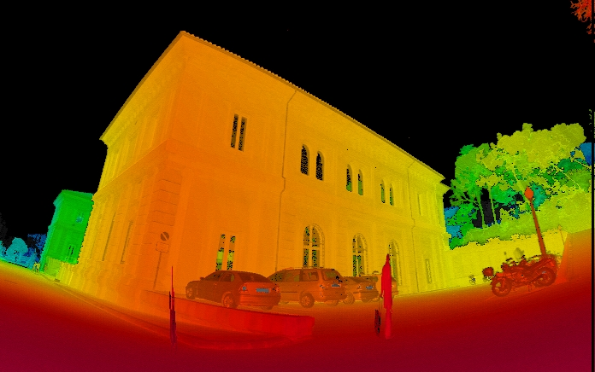
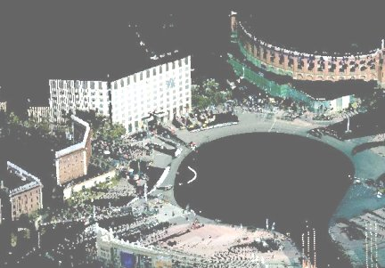

- Sede ICC, Barcelona, escena capturada con el LIDAR terrestre en modo estático codificada como una combinación de intensidad y distancia. Plaza España, Barcelona, escena capturada con el LIDAR terrestre en modo dinámico codificada con los puntos láser RGB. (El LIDAR terrestre observaba el lado derecho de la furgoneta)

Experiencias

Instalación en el tren cremallera de Núria

En la campaña de medidas realizadas en el trayecto del cremallera de Nuria, realizado gracias a la inestimable colaboración de Ferrocarrils de la Generalitat y el ente gestor de Vall de Nuria , que parte de Ribes de Freser hasta el Santuario de Nuria , se tomaron datos de imágenes orientadas y barridos Láser en cuatro orientaciones de forma que cerraba un ángulo sólido y se obtenía información del entorno del tramo ferroviario.

Coincidiendo con la campaña de medidas se estaba realizando un proyecto de determinación de un modelo del terreno de precisión mediante LIDAR aéreo. En la siguiente figura se muestra la superposición de un par de imágenes orientadas con el modelo de terreno obtenido con el sensor aéreo.

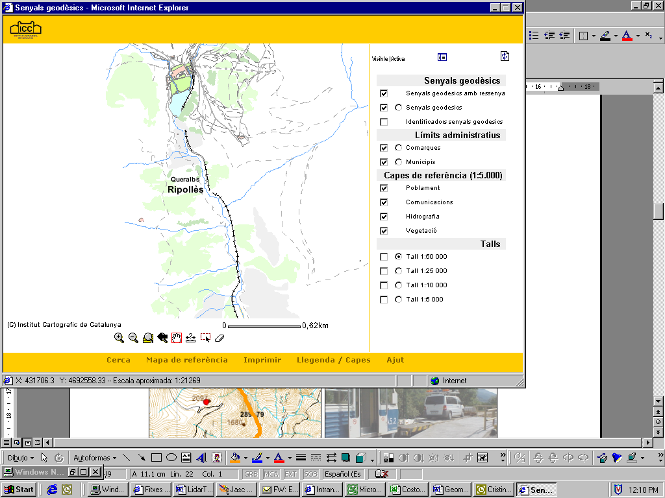
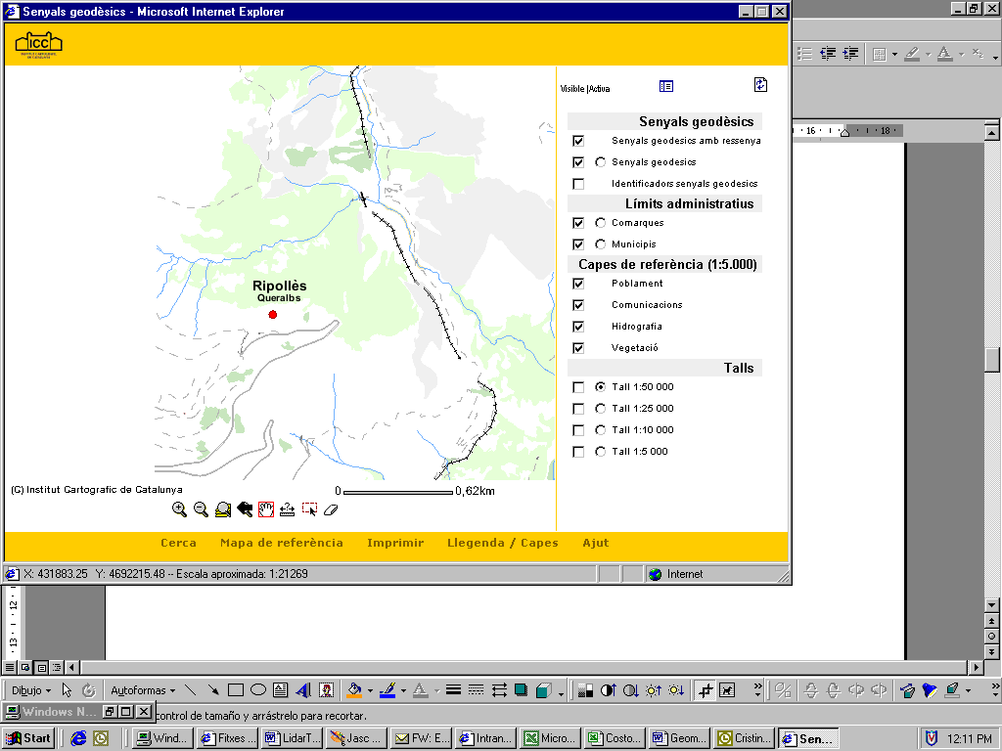
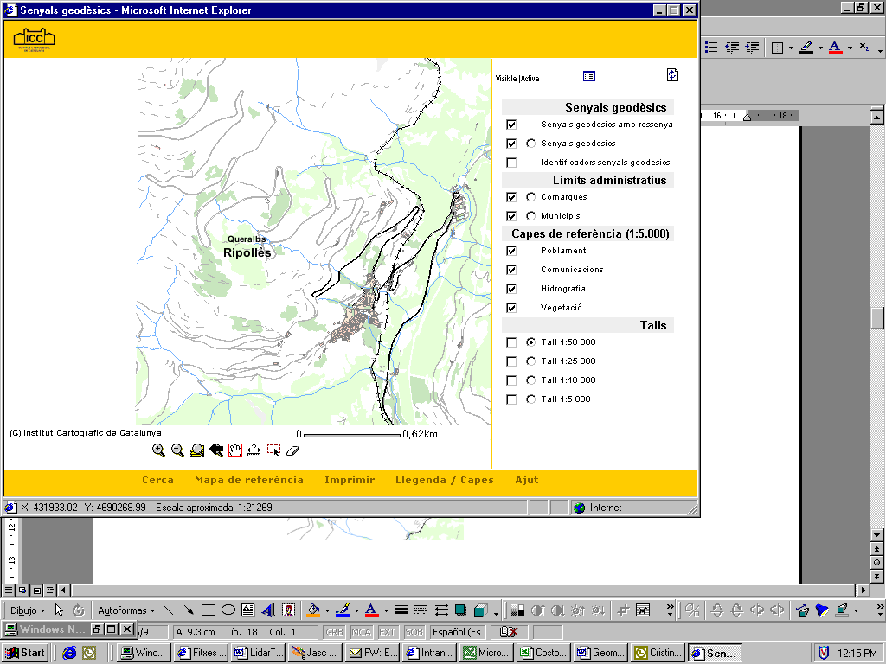
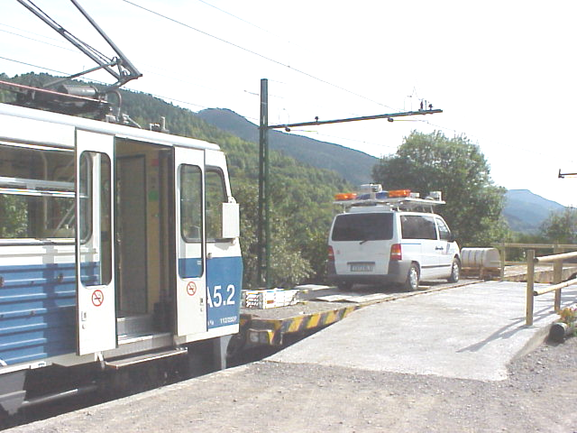

- Recorrido GEOMÒBIL instalado en el tren cremallera de Núria. Instalación GEOMÒBIL sobre un vagón plataforma con el LIDAR terrestre instalado.

De la misma forma se puede superponer los datos láser terrestres con los aéreos y las imágenes, pudiendo determinar así propiedades de elementos incluso en el interior de túneles mediante el láser.

Se han realizado medidas de precisión en la determinación de los raíles mediante la fotogrametría terrestre. Se han encontrado errores entre 5 y 25 cm 1σ y errores sistemáticos de unos 2 metros de los que se está averiguando la fuente para ser eliminados.

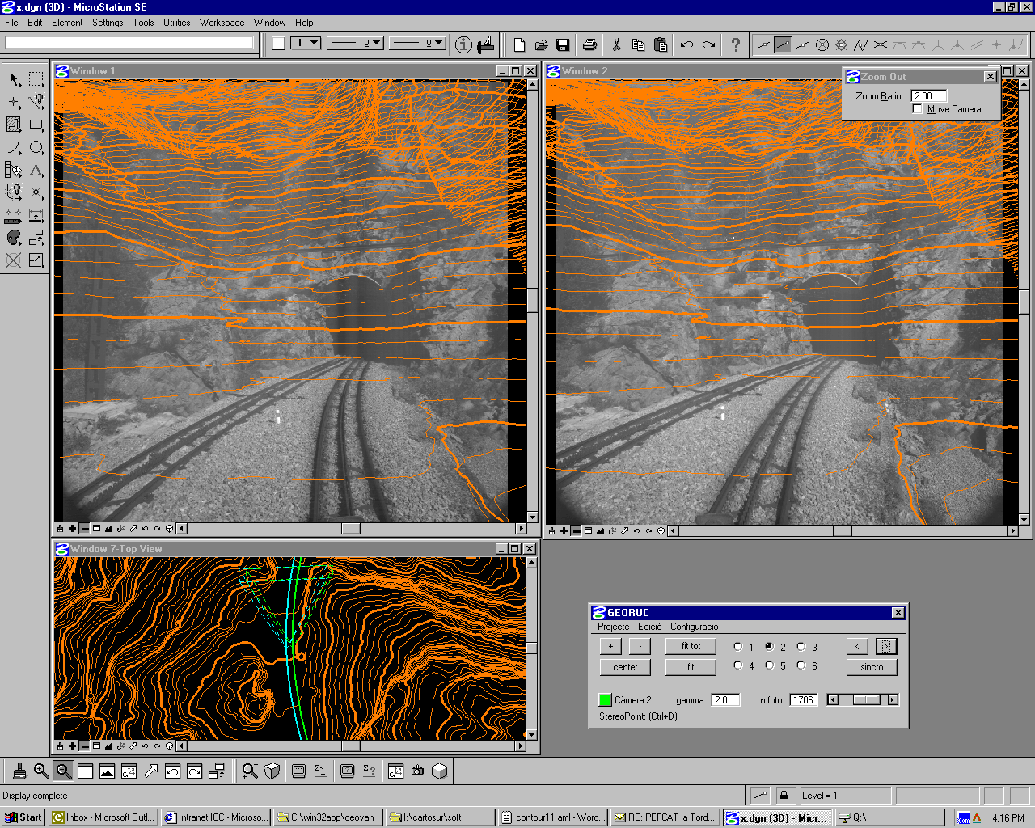
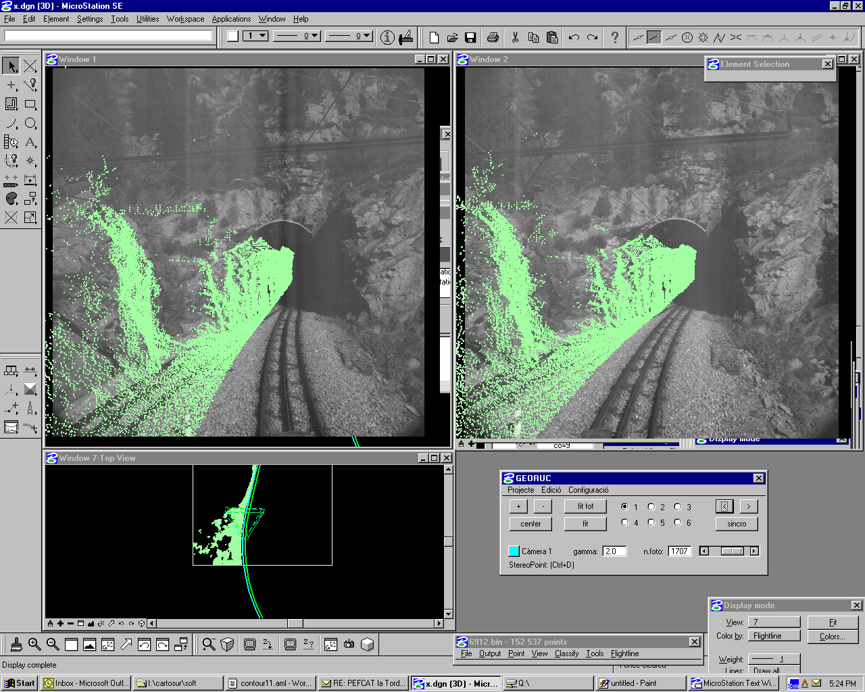
a
b

- Vía del tren cremallera de Núria a) Superposición de datos láser terrestre con imagen. b) Superposición de imagen con curvas de nivel .

Construcción de modelos urbanos

Se realizó una inspección urbana en el centro urbano de Sitges (ver recorrido en la figura 10) con el LIDAR terrestre instalado en el GEOMÒBIL en modo dinámico y en posición vertical (como se muestra en la figura 6b). El objetivo de la misión era capturar las fachadas de los edificios. Después de ordenar los puntos láser usando el método descrito en [5], la superposición de la nube de puntos láser orientada con cartografía urbana mostró una exactitud de 20 cm (90%) por componente.
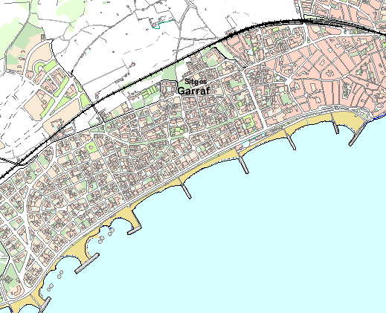

- Recorrido GEOMÒBIL con el láser en Sitges.

Para el análisis de la comparación se debe tener en cuenta que la determinación de la trayectoria de una furgoneta dentro de una ciudad es muy difícil debido a las constantes oclusiones de señal GPS. Por tanto, la comparación se ha realizado con aquellas partes de la trayectoria donde la orientación calculada era aceptable. Se han seleccionado 10 puntos de control bien definidos en la nube de puntos del láser junto con el mapa de la ciudad en escala 1:1000. La figura 11 muestra la selección de uno de los puntos en la esquina del tejado de un edificio. Las coordenadas de los puntos del láser han sido comparadas con las coordenadas de los puntos de la cartografía. La figura 11 muestra la comparación de los 10 puntos identificados en el mapa 1:1000 y la nube de puntos láser.
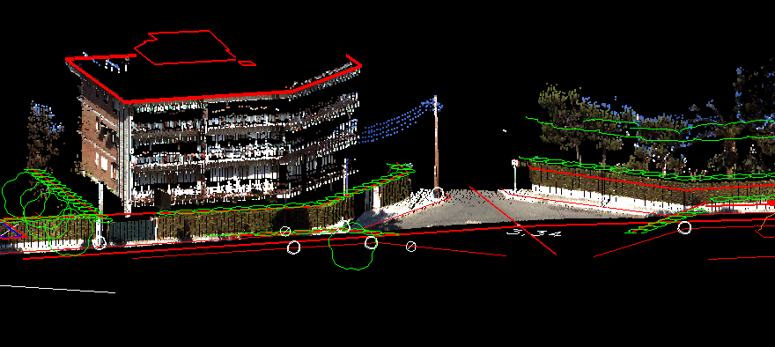
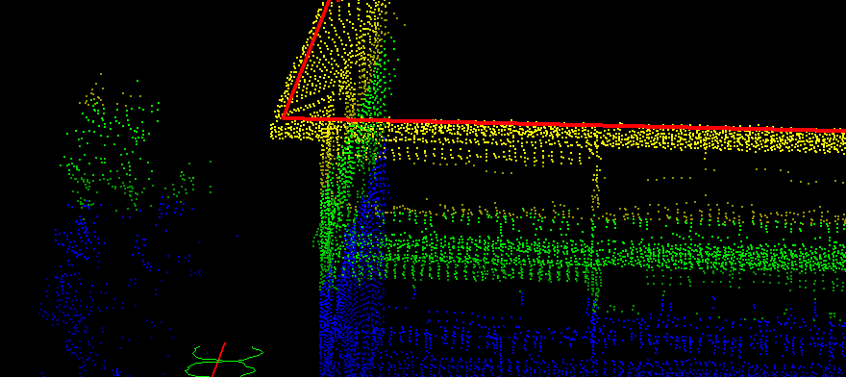
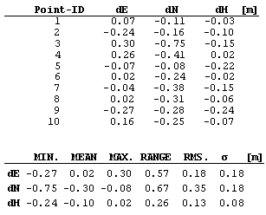
a

bb

- a) Diferencias de coordenadas en los 10 puntos de control (coordenadas láser – coordenadas del mapa). b) Sobreposición de la catografía urbana 1:1000 3D (arriba). Detalle de la esquina de una azotea, con la elevación representada en color (abajo).

Como se puede observar de la figura 10, los resultados están en el orden de 0.18 m RMS en la dirección Este, 0.35 m RMS en la dirección Norte y 0.13 m RMS en la componente vertical. Como el recorrido estudiado no es muy largo, la diferencia sistemática observada en la dirección Norte se asume que es causada por el error en la determinación de la trayectoria.

Conclusiones

Este artículo ha descrito la integración de un láser escáner terrestre en el sistema de cartografía móvil terrestre GEOMÒBIL del ICC y se han presentado algunos resultados de las primeras experiencias. Se ha descrito el modo de adquisición del láser, la sincronización con el sistema GPS, la calibración y los modos de captura junto con sus aplicaciones en cada caso.

La orientación directa del láser terrestre posibilita el uso de este como un sensor de barrido en una dirección predeterminada mientras el vehículo está en movimiento. Según dicha dirección, se obtienen todo tipos de perfiles singulares, perfiles de calzadas de carreteras, de fachadas de edificios, de catenarias, etc. Asumiendo una buena recepción de señal GPS y una buena determinación de la orientación; la inspección dinámica del territorio mediante el láser presenta diferencias de 0.18 m RMS en dirección Este, 0.35 m RMS en dirección Norte y 0.13 m RMS en la componente vertical, comparándolo con cartografía urbana.

Para explotar completamente las posibilidades del LIDAR terrestre instalado en el GEOMÒBIL, el ICC continuará investigando en esta integración, como también se trabajará en desarrollar los procesos de reconstrucción de edificios procesando la nube de puntos láser y mejorar la exactitud de la orientación en áreas urbanas.

Agradecimientos

Agradecer la colaboración de Ferrocarrils de la Generalitat de Catalunya – Ente gestor Vall de Núria en la instalación del GEOMÒBIL en el tren cremallera de Núria. También agradecer la colaboración en este trabajo de M. Sastre y M. Soro.

Referencias

- Bosch, E., Alamus, R., Serra, A., Baron, A., Talaya, J., 2003. GEOVAN: El sistema de cartografía terrestre móvil del ICC. Congreso 5ª Semana Geomática. Barcelona.
- Serra, A., 2003. Subsistema de adquisición de datos del sistema GEOVAN. Congreso 5ª Semana Geomática. Barcelona.
- Alamús, R., Baron, A., Bosch, E., Casacuberta, J., Miranda, J., Pla, M., Sànchez, S., Serra, A., Talaya, J., 2004. On the accuracy and performance of the GEOMÒBIL system. International Archives of Photogrammetry and Remote Sensing, Istambul, Turkey.
- Ruiz, A., Kornus, W., Talaya, J.,Colomer, J.L., 2004. Terrain Modeling in an Extremely Steep Mountain: a Combination of Airborne and Terrestrial LiDAR. International Archives of Photogrammetry and Remote Sensing, Istambul, Turkey.
- Talaya, J., Bosch, E. Serra, A., Alamús, R., Bosch, E., Kornus, W., 2004b. Integration of a Terrestrial Laser Scanner with GPS/IMU Orientation Sensors. International Archives of Photogrammetry and Remote Sensing, Istambul, Turkey.
- Talaya, J., Bosch, E. , Alamús, R., Bosch, E., Serra, A., Baron, A., 2004. GEOMÒBIL: the Mobile Mapping System from the ICC, 4th International Symposium on Mobile Mapping Technology (MMT’2004). Kumming, China.
- Riegl Laser Measurements Systems GmbH, 2001. Laser Mirror Scanner LMS-Z210 Technical documentation and user’s instructions.

